**Что означает понятие «готовность ребёнка к школе»?**

Представьте готовность вашего ребенка к школе в виде цветка. Для того чтобы он распустился, нужны крепкие корни. Корни - это хороший уровень развития памяти, внимания, воображения, логического мышления, волевых качеств. Почва - среда, в которой развивается малыш. Питание цветок получает через листья - уровень психического развития и уровень саморегуляции. Эти две составляющие имеют просто огромное значение для успешного усвоения учебного материала.

 Умение читать, считать и писать, которые Ваш малыш приобрел в детском саду, еще не является показателем того, что он готов к школьному обучению.

    Как же принимать решение о начале обучения в школе?

    1. Не забывайте, что помимо биологического есть и психологический возраст

**"... Психологическая готовность к школе -**

**это как снежный ком.  Все о ней слышали,**

**а что это такое, толком никто  не представляет.**

**Вот с арифметикой или чтением все**

**куда проще- читать и писать**

**теперь принято прямо с пеленок.**

**Что же представляет собой**

**загадочная психологическая**

**готовность к школе?.."**

МУНИЦИПАЛЬНОЕ БЮДЖЕТНОЕ ДОШКОЛЬНОЕ ОБРАЗОВАТЕЛЬНОЕ УЧРЕЖДЕНИЕ

ДЕТСКИЙ САД №14

МУНИЦИПАЛЬНОГО ОБРАЗОВАНИЯ ГОРОД НОВОРОССИЙСК

12401677931387382913Anonymous_Mail_1_icon353910, Россия, Краснодарский край, г. Новороссийск, ул. Суворовская, 32

8(8617)71-70-99, E-mail: [mbdou14@bk.ru](mailto:mbdou14@bk.ru)

***Консультация для родителей***

***"Скоро в школу"***

[](https://infourok.ru/go.html?href=http://86ds6-nyagan.edusite.ru/images/kniga2.png)

Подготовила:

педагог-психолог

Жукова Т.В.

 ребенка, который может существенно отличаться от него как в меньшую, так и в большую стороны.

    2. Необходимо знать о специфике школы, в которую вы хотели бы его отдать. Вполне возможно, что ребенок совершенно готов к учебе в общеобразовательной школе, но еще не является достаточно зрелым для языковой (математической и др.) школы, в которую вы его определили.

**Психологическая готовность к школе** ("школьная зрелость") -комплексный показатель развития у ребенка школьно-необходимых функций, который позволяет ему без ущерба для здоровья, нормального развития и без чрезмерного напряжения справляться с учебой. Готовность к школе - это широкое понятие, которое включает в себя ряд компонентов:

***Интеллектуальная готовность*** ребенка к школе предполагает наличие развитого кругозора, универсальных предпосылок учебной деятельности, необходимых умений и навыков в области учебной деятельности.

***Личностно-социальная готовность*** включает в себя формирование у ребенка готовности к принятию новой социальной позиции - школьника; развитие у детей коммуникативных умений и потребности в общении, умение взаимодействовать в коллективе.

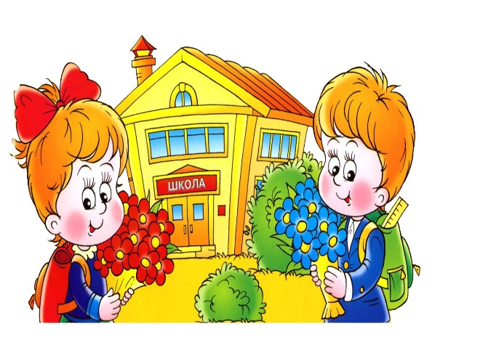

***Эмоционально-волевая готовность*** - определенный уровень развития произвольного поведения, позволяющий ученику выполнять требования учителя. Важный признак готовности к школе - делать не то, что хочу, но и то, что надо.

***Мотивационная готовность*** - наличие учебной мотивации, стимул выполнять и непривлекательные, а порой даже утомительные задания. Учебная мотивация складывается у "будущего школьника" при наличии выраженной познавательной потребности и умении доводить начатое дело до конца.



***«Быть готовым к школе - не значит уметь читать, писать и считать.***

***Быть готовым к школе – значит быть готовым всему этому научиться»***

Л.А.Венгер